ESTADO DO RIO GRANDE DO NORTE
CÂMARA MUNICIPAL DE SÃO JOÃO DO SABUGI

INDICAÇÃO Nº. 069/2018.

Senhor Presidente, apresento a V. Ex., nos termos do art.160 e 161 do Regimento Interno, ouvido o Plenário desta Casa, a presente Indicação, a ser encaminhada ao DER/RN, solicitando o recapeamento asfáltico da entrada da cidade a CAERN.

JUSTIFICATIVA EM PLENÁRIO

Sala das Sessões, em 24 de abril de 2018.

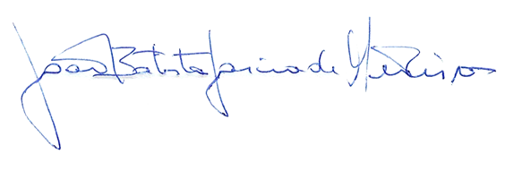

JOÃO BATISTA GARCIA DE MEDEIROS
VEREADOR-AUTOR

